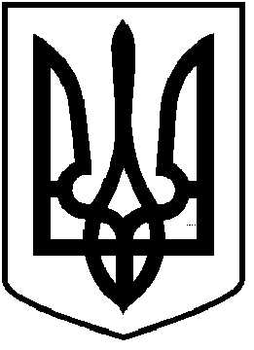
ЧОРТКІВСЬКА МІСЬКА РАДА
СТО ШІСТНАДЦЯТА СЕСІЯ ВОСЬМОГО СКЛИКАННЯ

РІШЕННЯ

03 липня 2025 року № 2657
м. Чортків

Про надання згоди на прийняття в комунальну власність Чортківської міської територіальної громади, об’єктів майна пункту водопровідно - каналізаційного господарства станції Чортків

Розглянувши звернення керівництва філії «Центр будівельно-монтажних робіт та експлуатації будівель і споруд» акціонерного товариства «Українська залізниця» №ФБМЕС-06/324н від 20.06.2025, керуючись Законом України «Про передачу об’єктів права державної та комунальної власності», статтями 25, 26 Закону України «Про місцеве самоврядування в Україні», міська рада

ВИРІШИЛА:

1. Надати згоду на прийняття в комунальну власність Чортківської міської територіальної громади об’єктів майна пункту водопровідно - каналізаційного господарства станції Чортків

2. Прийняття вищевказаного об’єкту здійснити за рішенням відповідних на те органів, згідно чинного законодавства України.

3.Контроль за виконанням цього рішення покласти на постійну комісію міської ради з питань бюджету та економічного розвитку.

Секретар міської ради Ярослав ДЗИНДРА

